**概要设计说明书**

**《柚荐----社团推荐系统》**

**编写日期：2019年10月22日**

**项目组：众志陈成**

|  |  |  |
| --- | --- | --- |
| **学号** | **姓名** | **角色** |
| **201831061109** | **陈纪龙** | **组长** |
| **201831061110** | **陈俊舟** | **组员** |
| **201831061111** | **陈攀文** | **组员** |
| **201831061112** | **陈永康** | **组员** |
| **201831061113** | **成庆辉** | **组员** |

**修改日志**

|  |  |  |
| --- | --- | --- |
| 修改者 | 修改日期 | 备注说明 |
| 陈俊舟 | 2019.10.22 | 建立初始文档 |
|  |  |  |
|  |  |  |

**目 录**

1. 引言 5

1.1 编写目的 5

1.2 定义 5

1.3 参考资料 5

2. 范围 5

2.1 系统主要目标 5

2.2 主要软件需求 5

2.3 设计约束、限制 5

3. 软件系统结构设计 5

3.1 软件体系结构 5

3.1.1 软件程序结构图 5

3.1.2 模块描述 5

3.2 功能需求追溯 6

4. 数据设计 6

5. 接口设计 6

5.1 用户界面设计规则 6

5.2 内部接口设计 6

5.3 外部接口设计 6

6. 出错处理设计 6

# 引言

## 编写目的

## 阐述本软件的主要结构，设计原则和思路，以及相关需求具体实现

用到的术语：DFD：数据流图（Data Flow Diagram）

DD: 数据字典（Data dictionary）

软件体系结构树状图

面向阅读人员：软件开发人员，测试人员，本课程教师

## 参考资料

**概要设计说明书范例**https://wenku.baidu.com/view/1dafb87477c66137ee06eff9aef8941ea76e4b86.html。

**《柚荐》需求说明书**

**《构建之法》--邹欣**

# 范围

## 系统主要目标

完成对新生综合判断并成功推荐社团，让学生便利地查看每个社团的相关信息，同时在社团方面，让社团管理人员提高招收新成员效率，实现学生与协会之间的双赢。

## 主要软件需求

新生意向判断，社团推荐，社团信息查看。

## 设计约束、限制

请参考《柚荐--社团推荐系统需求说明书》

# 软件系统结构设计

## 软件体系结构

### 软件程序结构图

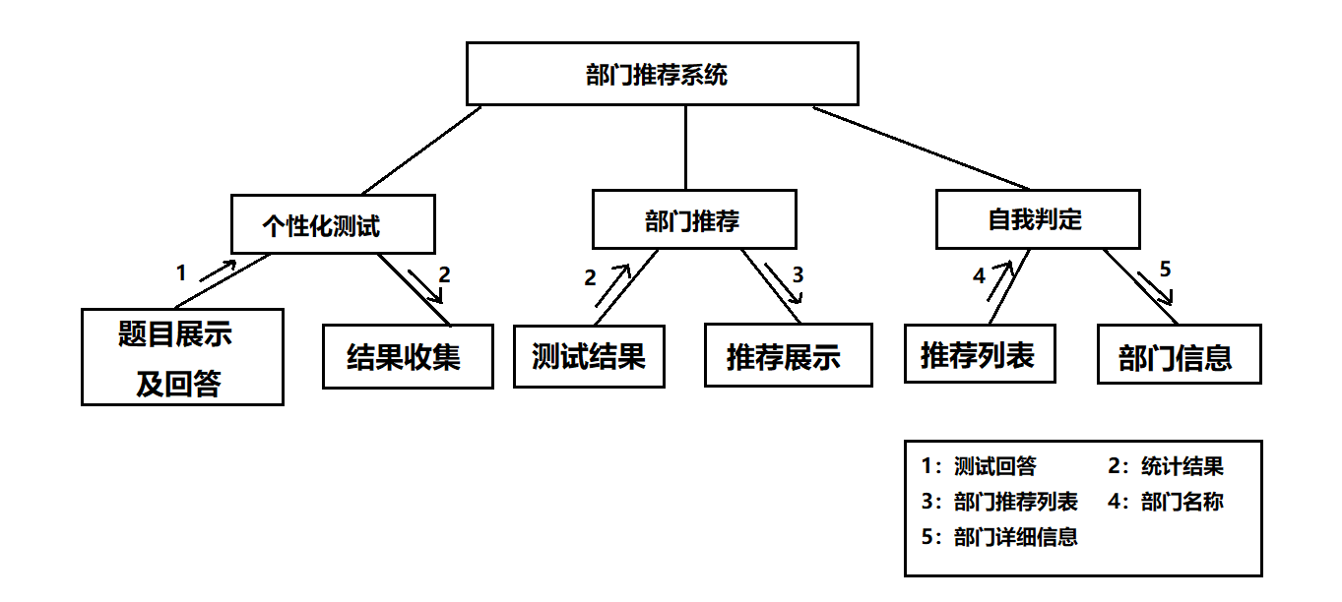

### 模块描述

|  |  |  |  |  |  |  |  |
| --- | --- | --- | --- | --- | --- | --- | --- |
| 模 块  名 称 | **题目展示及回答模块** | | | 子系统名 称 | 个性化测试 | 系统  名称 | 柚荐社团推荐系统 |
| 接　口  说　明 | 输入 | 问卷表 | | | | | |
| 输出 | 问卷完成结果 | | | | | |
| 功　能  说　明 | 接收学生填写系统给出的问卷结果 | | | | | | |
| 运行环  境说明 | 操作系统为Android 9 | | | | | | |
| 调用关  系说明 | 调用模块 | | 个性化测试 | | | | |
| 被调用模块 | | 无 | | | | |
|  | | | | | | | |
| 模 块  名 称 | **结果收集模块** | | | 子系统名 称 | 个性化测试 | 系统  名称 | 柚荐社团推荐系统 |
| 接　口  说　明 | 输入 | 个人特征统计判断结果 | | | | | |
| 输出 |  | | | | | |
| 功　能  说　明 | 存储学生填写的问卷结果 | | | | | | |
| 运行环  境说明 | 操作系统为Android 9 | | | | | | |
| 调用关  系说明 | 调用模块 | | 个性化测试 | | | | |
| 被调用模块 | | 无 | | | | |
|  | | | | | | | |

|  |  |  |  |  |  |  |  |
| --- | --- | --- | --- | --- | --- | --- | --- |
| 模 块  名 称 | **个性化测试模块** | | | 子系统名 称 | 个人测评生成 | 系统  名称 | 柚荐社团推荐系统 |
| 接　口  说　明 | 输入 | 测试回答情况 | | | | | |
| 输出 | 统计判断结果 | | | | | |
| 功　能  说　明 | 通过学生填写系统给出的学习能力问卷结果，判断学生的个性，爱好等行为特征，输出到结果收集模块 | | | | | | |
| 运行环  境说明 | 操作系统为Android 9 | | | | | | |
| 调用关  系说明 | 调用模块 | | 个性化测试模块 | | | | |
| 被调用模块 | | 无 | | | | |
|  | | | | | | | |
| 模 块  名 称 | **测试结果模块** | | | 子系统名 称 | 部门推荐 | 系统  名称 | 柚荐社团推荐系统 |
| 接　口  说　明 | 输入 | 无 | | | | | |
| 输出 | 统计判断结果 | | | | | |
| 功　能  说　明 | 存储并输出问卷判断出的学生特征类型结果 | | | | | | |
| 运行环  境说明 | 操作系统为Android 9 | | | | | | |
| 调用关  系说明 | 调用模块 | | 部门推荐模块 | | | | |
| 被调用模块 | | 无 | | | | |
|  | | | | | | | |
| 模 块  名 称 | **推荐展示模块** | | | 子系统名 称 | 部门推荐 | 系统  名称 | 柚荐社团推荐系统 |
| 接　口  说　明 | 输入 | 符合要求的社团列表 | | | | | |
| 输出 | 无 | | | | | |
| 功　能  说　明 | 打印符合要求的社团列表到屏幕 | | | | | | |
| 运行环  境说明 | 操作系统为Android 9 | | | | | | |
| 调用关  系说明 | 调用模块 | | 部门推荐模块 | | | | |
| 被调用模块 | | 无 | | | | |
|  | | | | | | | |
| 模 块  名 称 | **部门推荐模块** | | | 子系统名 称 | 部门推荐 | 系统  名称 | 柚荐社团推荐系统 |
| 接　口  说　明 | 输入 | 问卷测试回答结果 | | | | | |
| 输出 | 符合要求的社团列表 | | | | | |
| 功　能  说　明 | 通过学生填写系统给出的学习能力问卷结果，判断适合学生的部门协会结果，输出到推荐展示模块 | | | | | | |
| 运行环  境说明 | 操作系统为Android 9 | | | | | | |
| 调用关  系说明 | 调用模块 | | 个性化测试模块 | | | | |
| 被调用模块 | | 无 | | | | |
|  | | | | | | | |
| 模 块  名 称 | **推荐列表模块** | | | 子系统名 称 | 自我判断 | 系统  名称 | 柚荐社团推荐系统 |
| 接　口  说　明 | 输入 | 无 | | | | | |
| 输出 | 推荐社团名称 | | | | | |
| 功　能  说　明 | 学生自主选择要查询的协会列表 | | | | | | |
| 运行环  境说明 | 操作系统为Android 9 | | | | | | |
| 调用关  系说明 | 调用模块 | | 自我判断模块 | | | | |
| 被调用模块 | | 无 | | | | |

|  |  |  |  |  |  |  |  |
| --- | --- | --- | --- | --- | --- | --- | --- |
| 模 块  名 称 | **部门信息模块** | | | 子系统名 称 | 自我判断 | 系统  名称 | 柚荐社团推荐系统 |
| 接　口  说　明 | 输入 | 部门详细信息 | | | | | |
| 输出 | 无 | | | | | |
| 功　能  说　明 | 通过部门名称，显示部门协会具体信息 | | | | | | |
| 运行环  境说明 | 操作系统为Android 9 | | | | | | |
| 调用关  系说明 | 调用模块 | | 自我判断 | | | | |
| 被调用模块 | | 无 | | | | |
|  | | | | | | | |
| 模 块  名 称 | **自我判定模块** | | | 子系统名 称 | 自我判断 | 系统  名称 | 柚荐社团推荐系统 |
| 接　口  说　明 | 输入 | 部门名称信息 | | | | | |
| 输出 | 社团详细信息 | | | | | |
| 功　能  说　明 | 通过部门名称，调取部门协会具体信息 | | | | | | |
| 运行环  境说明 | 操作系统为Android 9 | | | | | | |
| 调用关  系说明 | 调用模块 | | 自我判断 | | | | |
| 被调用模块 | | 无 | | | | |

## 3.2功能需求追溯

|  |  |  |  |
| --- | --- | --- | --- |
|  | 个人测评模块 | 部门推荐模块 | 自我判定模块 |
| 兴趣爱好测评 | √ |  |  |
| 性格特征测评 | √ |  |  |
| 学习能力测评 | √ |  |  |
| 自主判断 |  |  | √ |
| 部门推荐 |  | √ |  |
| 部门信息展示 |  | √ | √ |

# 数据设计

**暂无**

# 接口设计

## 用户界面设计规则

用户的启动界面

用户的登录界面

填写问卷界面

社团展示界面

用户的查询页面

账号管理界面

## 内部接口设计

个人测评模块：问卷表格数据传出

问卷结果数据传入

社团推荐模块：

社团列表数据传入

社团列表数据传出

自我判定模块：

社团列表信息传入

社团具体信息传出

## 外部接口设计

不需外部接口。

# 出错处理设计

E0001错误：网络未连接。

E0002错误：社团信息读取失败

E0003错误：未找到符合要求的社团

补救措施：1.用户反馈

2.提升后续技术，更新代码